现代通信原理综合实验

内蒙古大学电子信息工程学院电子工程系
2007年1月

前 言
“现代通信原理综合实验”是配合“通信原理”课程开设的实验内容。随着通信技术的迅速发展，各种新技术层出不穷。为了全面反映当今通信技术的特点，本实验在电路形式及器件的选择上，选用当今广泛使用的通信集成电路和较新的器件，力求实验电路更具代表性，工程性和现代性。通过这些实验使学生对学过的理论知识有更深刻的理解，加深印象，并提高实验能力。无疑，这对将来参加实际工作具有十分重要的意义

本实验内容具有以下特点：
1.实验项目的设置与组成更合理。实验项目既可独立进行实验，又可以灵活组成不同的系统进行大型通信系统综合实验。
2.实验信号多样化。各实验项目提供了同步信号、非同步信号、电话音乐信号、外部数字及模拟信号输入选择，这样学生可以选择不同信号进行各项实验，从而了解不同信号经过系统传输的特点。
3.实验项目选择与理论课教学更加紧密结合。本实验的内容是经过多次实验教学和反复修改完善完成的，因此更具有代表性、经典性、先进性，能起到举一反三的作用，完全适应当今基础通信新实验和新技术的发展。
随着计算机及软件技术的发展，电子设计自动化（EDA）已成为系统设计的重要手段，是电子类专业学生必需掌握的知识。通过系统的计算机仿真实验，既能在硬件实现之前进行性能评估和可行性论证，节约大量时间和经费，又可以在仿真中随时改动系统某些参数值，观察不同的测试结果，以便进一步进行理论研究。我们利用动态系统分析设计工具Systemview软件开发了两个现代通信原理与电路仿真的EDA系统实验：PSK和16QAM。
本实验仅对一些现代通信原理及电路中的基本原理和和常见单元电路设计了仿真实验，主要是加强学生的理解和认识。我们的出发点是希望学生通过这些实验操作熟悉使用Systemview软件，并将其作为学习的工具，对学习中感兴趣的基本原理、单元电路和系统进行仿真，从而得到直观的结果。
由于编者水平有限，加上时间很短，实验准备比较仓促，因此一定存在许多不足之处，望老师和同学们随时提出宝贵意见，以利于今后该实验内容的改进和提高。

编者 白凤山 李全虎 潘而立
2007年1月
目 录
硬件电路实验部分
实验一 抽样定理与PAM信号传输实验……………………………………… 1
实验二 PCM原理及多路时分复用实验………………………………………… 6
实验三 增量调制编译码及系统实验…………………………………………… 15
实验四 AMI/HDB3编译码过程实验……………………………………………… 22
实验五 FSK调制解调实验………………………………………………………… 26
实验六 二相BPSK(DPSK)调制解调实验………………………………………… 32
实验七 通信系统综合实验………………………………………………………… 42
SYSTEMVIEW 仿真实验部分
实验八 相移键控PSK仿真实验……………………………………………………49
实验九 正交幅度调制16QAM仿真实验……………………………………… 53
附录部分
附录一 时钟、数字及模拟信号的产生……………………………………………56
附录二 话路收、发终端模块……………………………………………………… 62
附录三 通信实验常用芯片引脚介绍………………………………………………66
附录四 Systemview软件及操作简介…………………………………………… 70

实验一 抽样定理与PAM信号传输实验

实验内容
1.抽样定理实验 2.脉冲幅度调制（PAM）及系统实验
一. 实验目的
- 通过脉冲幅度调制实验，使学生能加深理解脉冲幅度调制的特点。
- 通过对电路组成、波形和所测数据的分析，加深理解这种调制方式的优缺点。
- 了解PAM信号系统传输过程。
二. 实验电路工作原理
（一）电路组成
脉冲幅度调制实验系统如图1-1所示，由输入电路、调制电路、脉冲发生电路、解调滤波电路、功放输出电路等五部分组成，电路如图1-2所示。

图1-1 脉冲振幅调制电路原理框图
（二）实验电路工作原理
1. 输入电路
该电路由发送放大、限幅电路等组成。该电路还用于PCM（一）、PCM（二）、增量调制编码电路中。由限幅二极管D601、D602组成双向限幅电路，防止外加输入信号幅度过大而损坏后面调制电路中的场效应管器件。
2. PAM调制电路
调制电路见图1-2中的BG601。这是一种单管调制器，采用场效应管3DJ6F，利用其阻抗高的特点和控制灵敏的优越性，能很好的满足调制要求。取样脉冲由该管的S极加入，D极输入音频信号，由于场效应管良好的开关特性，在TP602处可以测到脉冲幅度调制信号，该信号为双极性脉冲幅度信号，不含直流分量。3DJ6的G极为输出负载端，接有取样保持电路，由R601、C601以及R602等组成，由开关K601来控制，在做调制实验时，K601的2端与3端相连，能观察其取样定理的波形。在做系统实验时，将K601的1端与2端相连，即与解调滤波电路连通。
3. 脉冲发生电路
该部分电路详见图1-2所示，主要有两种抽样脉冲，一种由555及其它元件组成，这是一个单谐振荡器电路，能产生极性、脉宽、频率可调的方波信号，可通过改变CA601的电容来实现输出脉冲频率的变化，以便用来验证取样定理。另一种由CPLD产生的8KHz抽样脉冲，这两种抽样脉冲通过开关K602来选择。可在TP603处很方便地观测到脉冲频率变化情况和输出的脉冲波形。
4. PAM解调与滤波电路
解调滤波电路由集成运放电路TL084组成。组成了一个二阶有源低通滤波器，其截止频率设计在3.4KHz左右，因为该滤波器有着解调的作用，因此它的质量好坏直接影响着系统的工作状态。该电路还用在接收通道电路中。
5. 功放输出电路
功放电路主要用来放大输出信号，提高解调后音频信号输出功率。该电路选用了常见的小功率运放LM386，配以少量的外围元件来完成。放大后的音频信号由喇叭作为负载输出。
三. 实验内容
1.抽样定理实验
2.脉冲幅度调制（PAM）及系统传输实验
四. 实验步骤及注意事项
系统中信号流通选择如图1-3所示。

图1-3 信号流通选择
J106为信号源输入选择，经话路终端发送滤波放大后由J104选择送入PAM、PCM（一）、PCM（二）和CVSD模块，调制编码输出送由J105选择送路终端接收滤波电路。
（一）抽样定理实验步骤
1. 同步输入方式
此处采用同步信号输入，目的是可以观察到抽样过程中各测量点上比较稳定的波形，以便更好理解抽样的本质。而实际中为非同步信号，特此说明。
(1) K101接2-3，这时加入一个频率为2KHz的正弦波信号，其幅度由W105调节、波形形状由W104调节。用示波器同时在TP106、TP107处可观察到一个2KHz的方波和与之同步的正弦波信号，记录并绘图。当正弦波调整到不失真后，实验过程中应保持W104、W105不变。
（2）选择J106为同步输入方式，接通J104的PAM-IN，这时将上面产生的2KHz的同步正弦波信号加入到PAM模块输入端，用示波器在TP601处观察，并绘图。以该点信号输出幅度不失真时为好，如有削顶失真则调节W108。
（3）将K602的2端和3端相连，此时加入CPLD产生的f_{s} =8KHz时钟脉冲作为抽样脉冲，在TP603处观察取样脉冲信号并绘图。
（4）将K601的1端和2端相连，在TP602、TP604处用示波器观测系统输出的抽样后波形，做记录和绘图。
（5）输出解调。选择J105为PAM-OUT方式，将PAM波形送接收滤波电路解调，用示波器在TP109、TP110、TP111处观察，并绘图。各测量点说明如下：
TP109：话路终端接收到的模拟信号输入（应与TP604相同）。
TP110：经低通滤波后输出的信号。
TP111：音频放大后输出信号。
说明：若解调波形质量不好，可调节W106，幅度大小调节W107。
2. 外模拟信号（非同步）输入方式
（1）选择J106为外模拟输入方式，接通J104的PAM-IN，由外部信号源输入一个正弦波信号，使其频率分别满足 f =f_{s} /2 ，f＞f_{s} /2、f＜f_{s} /2，重复以上步骤，以判断和验证抽样定理的正确性。
说明：测量时，以TP601点信号输出幅度不失真时为好，如有削顶失真则减小外加信号源的输出幅度或调节W108。

（二）PAM通信系统实验步骤
输入语音或音乐信号，通过感官认知了解其PAM调制和解调过程，从而加深对PAM的理解。
1. 保持K602、K601开关连接状态，开关J106选择模拟电话或音乐输入,在电话输入水晶头J103处由话机输入话音信号或者接通音乐信号（K105接通1-2一次，触发一次），经PAM调制后送话路终端接收滤波电路模块。
2. 开关K102接通1-2，则信号通过喇叭放出，感性判断该系统对话音或音乐信号的传输质量。
说明：若收听不到或音量过小，调节W107，注意音量不易过大以免损坏喇叭；若音质不好，可调节W106。
（三）脉冲幅度调制实验注意事项
验证取样定理时，有时会产生不同步现象，在示波器中观察不到稳定的信号。此时可适当调整外加信号频率，使之同步，有时需要反复耐心地调整才能观察到。
五.实验报告要求
1. 绘出所做实验的原理框图，并在图上标出各测试点位置。
2. 画出各测试点所观察到的波形，并分析说明，注意时间关系。
3. 若语音或音乐信号经PAM传输后收听质量不好，判断可能的原因，并定性地给出解决的方法。

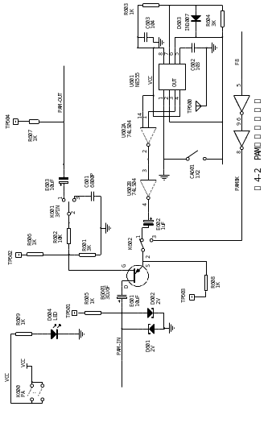
图1.2

实验二 PCM原理及多路时分复用实验

实验内容
1.A律PCM编码实验 2.PCM时分多路复用时序分析实验
—.实验目的
1.加深对PCM编码过程的理解。
2.熟悉PCM编、译码专用集成芯片的功能和使用方法。
3.掌握时分多路复用的工作过程。
二.实验电路工作原理
（一）PCM原理及编译码电路
1.PCM的原理
脉码调制就是对模拟信号先抽样，再对样值幅度量化、编码的过程。实际上量化是在编码过程中同时完成的，故编码过程也称为模/数变换，可记作A/D。由此可见，脉冲编码调制方式就是一种传递模拟信号的数字通信方式。
PCM的原理如图2-1所示。话音信号先经防混叠低通滤波器，进行脉冲抽样，变成8KHz重复频率的抽样信号（即离散的脉冲调幅PAM信号），然后将幅度连续的PAM信号用“四舍五入”办法量化为有限个幅度取值的信号，再经编码，转换成二进制码。对于电话，CCITT规定抽样率为8KHz，每抽样值编8位码，即共有2⁸=256个量化值，因而每话路PCM编码后的标准数码率是64kb/s。为解决均匀量化时小信号量化误差大、音质差的问题，在实际中采用不均匀选取量化间隔的非线性量化方法，即量化特性在小信号时分层密、量化间隔小，而在大
话音
输出
PCM信号
话音
输入
发送 放大
抽样
低通
滤波
量化
编码
信道
解调
解码
再生

图2-1 PCM的原理框图
信号时分层疏、量化间隔大。我国采用的是A律对数形式的压缩特性，压缩特性与编码规律
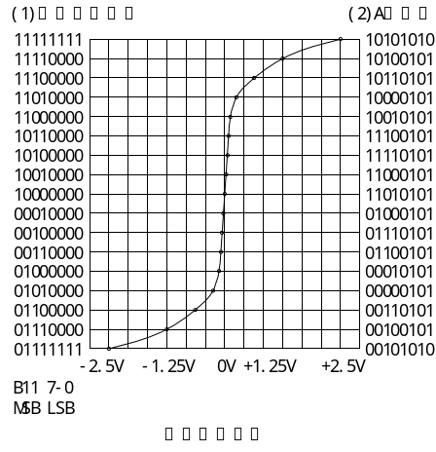
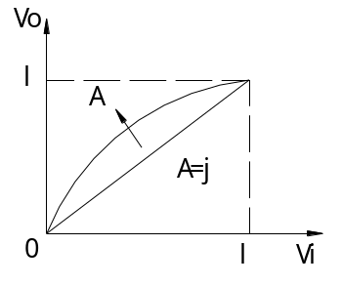
如图2-2所示。
A=1

图2-2 A律压缩特性与PCM编码方式
图中给出了信号抽样编码字与输入电压的关系，其中编码方式（1）为符号/幅度数据格式，Bit7表示符号位，Bit6～0表示幅度大小；（2）为A律压缩数据格式，它是（1）的ADI（偶位反相）码。
2.PCM编译码电路
模拟信号经过编译码器时，在编码电路中，它要经过取样、量化、编码，如图2-3(a)所示。到底在什么时候被取样，在什么时序输出PCM码则由A→D控制来决定。同样PCM码送到译码电路后经过译码、低通滤波、放大，最后输出模拟信号，把这两部分集成在一个芯片上就是一个单路编译码器，它只能为一个用户服务，即在同一时刻只能为一个用户进行A\D及D\A变换。 编码器把模拟信号变换成数字信号的规律一般有二种，一种是μ律十五折线变换法，它一般用在PCM24路系统中，另一种是A律十三折线非线性变换法，它一般应用于PCM 30\32路系统中，这是一种比较常用的变换法。模拟信号经取样后就进行A律十三折线变换，最后变成8位PCM码，在单路编译码器中，经变换后的PCM码是在一个时隙中被发送出去，这个时序号是由A→D控制电路来决定的，而在其它时隙时编码器是没有输出的，即对一个单路编译码器来说，它在一个PCM帧里只在一个由它自己的A→D控制电路决定的时隙里输出8位PCM码。同样在一个PCM 帧里，它的译码电路也只能在一个由它自己的D--A控制电路决定的时序里，从外部接收8位PCM 码。其实单路编译码器的发送时序和接收时序还是可由外部电路来控制的，编译码器的发送时序由A→D控制电路来控制。我们定义为FSx和FSr，要求FSx和FSr是周期性的，并且它的周期和PCM的周期要相同，都为125μS，这样，每来一个FSx，其Codec就输出一个PCM码，每来一个FSr，其Codec就从外部输入一个PCM码。
图2-3(b)是PCM的译码电路方框图，工作过程同图2-3(a)相反，因此就不再讨论了。
本实验采用的PCM编译码器芯片为TP3067（引脚介绍见附录三），它把编译码电路和各种滤波器集成在一个芯片上，它的框图见图2－4所示。
图 2-3 （a）
PCM码
模拟信号
A/D控制
取样
量化阿
编码阿
PCM码
模拟信号
D/A控制
译码
低通阿
放大阿
图 2-3 （b）
图 2-3 A / D、D / A电路框图
PCM编译码电路所需的工作时钟为2.048MHz， FSR、FSX的帧同步信号为8KHz窄脉冲，图2-5是TP3067的短帧同步定时波形图，图2-6是PCM（一）编译码电路原理图，图2-7是PCM 编译码电路工作波形图。

图2-4 TP3067 逻辑方框图

在本实验中选择A律变换，抽样速率采用8Kbit/s，以2.048Mbit/s的速率来传送信息，信息帧为无信令帧，它的发送时序与接收时序直接受FSX和FSR 控制。还有一点，编译码器一般都有一个PDN降功耗控制端，PDN=0时，编译码能正常工作，PDN=1时，编译码器处于低
功耗状态，这时编译码器其它功能都不起作用，我们在设计时，可以实现对编译码器的降功耗控制。
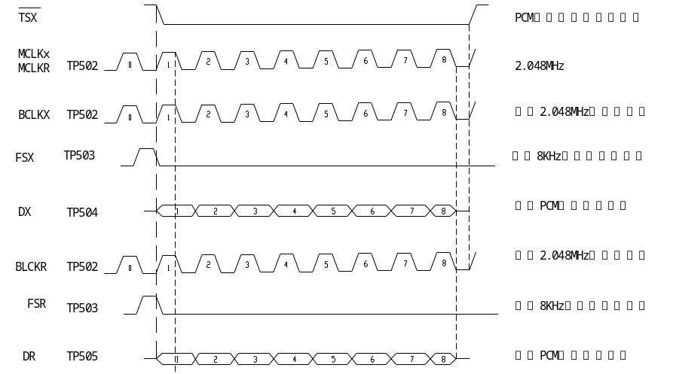
图2-5 短帧同步定时波形

（二）PCM多路时分复用实验电路工作原理
1.实验电路工作原理
为说明问题起见，本实验只提供了四路时分复用时序，其原理与32路复用完全相同的。图2-8是PCM（二）编译码方框图。
ZM8X
K505
TP508
K504
PCM-OUT1
TP510
PCM-A-OUT2
PCM-IN2
TP507
TP509
PCM（二）
编码器
PCM（二）
译码器
U502
PCM（二）编码器
输入话音信号
PCM（二）译码器
输出话音信号
PCM（二）编码器
输出数字信号
自环
时序可变的收发分帧同步信号
来自PCM（一）编码器输出数字信号
空
PCM-OUT2
去PCM（一）译码
电路输入端
图2-8 PCM（二）编译码方框图
从图中可知，它与PCM（一）编译码电路是基本相同的，所不同的是它们的8KHz帧同步的时序不同。PCM（一）的帧同步信号为ZM80，PCM（二）的帧同步信号为ZM8X，即ZM81、ZM82、ZM83、ZM84中的任意一个。它们之间的时间间隔为125μs的n倍，可通过编程改变。
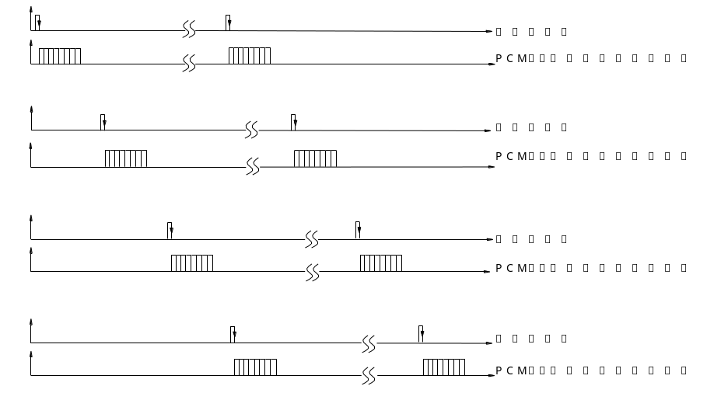
图2-9是时分多路复用波形图。
图2-9 时分多路复用波形图
可见，随着帧同步的时序（位置）不同，各路时隙位置不同，若合在一路传输，则实现了四路信号的时分复用。用普通示波器观察不到四路信号合路后的波形（需要数字存储示波器），但可以观察它们各自时隙的位置。
三. 实验内容
1.用同步信号观察A律PCM八比特编码的实验
2.PCM八比特编码时分复用输出波形观察测量实验
3.PCM编码时分多路复用时序分析实验
四. 实验步骤及注意事项
（一）PCM编译码实验及测量点说明
1.同步信号输入
（1）用示波器测量TP502、TP503点波形，并记录。它们分别是给PCM系统送上的两组工作时钟信号，即2048KHz主时钟信号和8KHz收发分帧同步信号 。
（2）使PCM（一）工作在自环状态（芯片编码后同时由本身再译码），跳线开关放置：K501的2–3脚、K502的2–3脚、K503的1-2脚。
（3）为PCM（一）电路加入同步信号输入（由开关J106、J104选择），用示波器测量TP501、TP504、TP505、TP506点波形，各测量点说明如下：
TP501：输入信号由开关J106选择，若幅度过大，则被陷幅电路陷幅成方波，因此信号波形幅度尽量小一些，并保持正弦波不失真，方法是调节电位器 W108。
TP502：频率为2.048MHz的主时钟信号，TP502 = TP101。
TP503：频率为8KHz的分帧同步信号，TP503 = TP103。
TP504：PCM编码输出数字信号，数据的速率是64KHz，为8比特编码，其中第一位为语音信号编码后的符号位，后七位为语音信号编码后的电平值。
TP505：PCM译码输入数字信号。
TP506：PCM译码输出模拟信号。
注意：观察PCM 8bit编码信号时，先将示波器通道1接TP503（8KHz分帧同步），同时通道2接TP504，互相比较可以看到PCM编码信号与8KHz分帧同步的关系；再将示波器水平位置旋钮拉出扩大10倍，则能容易观察8bit 的编码信号细节。
2. 外模拟信号输入
由外部信号源为PCM（一）电路加入正弦波信号（由开关J106、J104选择），重复上述步骤。
（二）多路时分复用实验及测量点说明
1.跳线开关设置：K505：2–3，将PCM（二）的编码器与译码器自环；K504：2–3，将PCM（一）编码器送来的数字信号断开。
2.按下K500，这样就给PCM系统中送上两组工作时钟信号，即2048KHz主时钟信号和 8KHz收发分帧同步信号。
3. 为PCM（二）电路加入同步信号输入（由开关J106、J104选择），用示波器测量TP507波形并记录。
4.由开关J102依次选择第1、2、3、4时序的帧同步信号，并在TP508处观察，同时在TP509观察PCM（二）编码器输出的数字信号波形，并与TP508时序比较，注意位置关系。
5．在没有数字存储示波器的情况下，也可用普通示波器观察波形，但要学会调节示波器并掌握观察方法。（用示波器测量第1路帧同步信号时，记住其在屏幕上的位置，再测量其他3路帧同步信号，与第1路帧同步信号位置比较）
测量点说明：
TP507：PCM（二）输入模拟信号，由开关J106选择，若幅度过大，则被限幅电路限幅成方波，因此信号波形幅度尽量小一些，方法是，改变外部信号源的幅度大小，或调节电位器 W108。
TP508：频率为8KHz的收发分帧同步信号。
TP509：PCM（二）编码输出数字信号，数据的速率是64KHz，为8比特编码，其中第一位
为语音信号编码后的符号位，后七位为语音信号编码后的电平值。
TP510：PCM（二）译码输出模拟信号。
五.实验报告要求
1. 画出实验电路的原理方框图，并叙述其工作过程。
2．画出实验过程中各测量点的波形图，注意对应时序关系。
3．写出本次实验的心得体会，以及对本次实验有何改进意见。

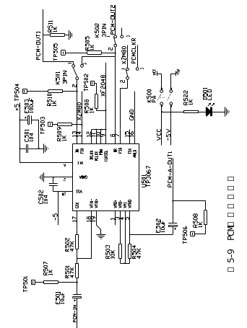
图2—66616

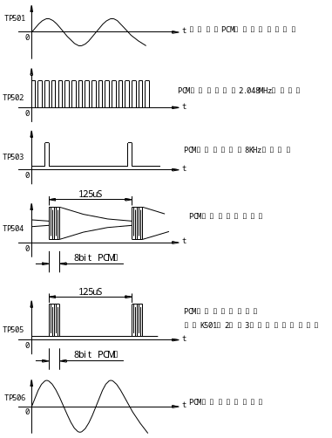
图2-7 PCM系统实验电路波形图

实验三 增量调制编译码系统实验

实验内容
1.增量调制CVSD（$Δ$M）编译码实验
2.工作时钟可变时$Δ$M编译码比较实验
一.实验目的
1.掌握增量调制编译码的基本原理，并理解实验电路的工作过程。
2.了解不同速率的编译码，以及低速率编译码时的输出波形。
二.实验电路工作原理
（一）增量调制的编码
1.电路组成
图3-1是增量调制编码器实验结构框图, 图3-2是电路原理图。

图3-1 增量调制编码器实验结构框图
2.电路工作原理
（1）增量调制的工作原理
增量调制是由PCM发展而来的模拟信号数字化的一种编码方式，它是PCM的一种特例。增量调制编码基本原理是只用一位编码，这一位码不是表示信号抽样值的大小，而是表示抽样幅度的增量特性，即采用一位二进制数码“1”或“0”来表示信号在抽样时刻的值相对于前一个抽样时刻的值是增大还在减小，增大则输出“1”码，减小则输出“0”码。
（2）大规模集成电路MC34115芯片及功能介绍
MC34115（引脚介绍见附录三）为增量调制芯片，内部结构见图3-3，其内部电路由下列八个部分组成：模拟输入运算放大器、数字输入运算放大器、V-I电压/电流转换运算放大器、积分运算放大器、斜率过载检测电路、斜率极性控制电路、工作状态选择开关电路、Vcc/2稳压电源。
由图3-3、图3-4可知，输入的音频信号，经过发送通道电路输出到电解电容E201，经过耦合至MC34115的模拟信号输入端，第1引脚。MC34115即可工作在编码方式，也可工作在解码方式，本实验中U201采用编码工作方式，因此，置高电平给U201（MC34115）的第15引脚。此时芯片内的模拟输入运算放大器与移位寄存器接通，从第1引脚（ANI）输入的模拟信号与第2引脚（ANF）输入的本地解码信号相减并放大得到误差信号，然后根据该信号极性编成数据信码从第9引脚（DOT）输出。该信码在片内经过3级或4级移位寄存器及检测逻辑电路。检测过去的3位或4位信码中是否为连续“1”或连续“0”的出现。一旦当移位寄存器各级输出为全“1”码或全“0”码时，表明积分运算放大器增益过小，检测逻辑电路从第11引脚（COIN端）输出负极性一致脉冲，经过外接音节平滑滤波器后得到量阶控制电压输入到第3引脚（SYL端），由内部电路决定，GC端电压与SYL端相同，这就相当于量阶控制电压加到GC端。
在没有音频模拟信号输入时，话路是空闲状态，则编码器应能输出稳定的“1”、“0”交替码，这需要一最小积分电流来实现，该电流可通过增大调节电位器来获得。由于极性开关的失配，积分运算放大器与模拟输入运算放大器的电压失调，此电流不能太小，否则无法得到稳定的“1”、“0”交替码。该芯片总环路失调电压约为1.5mv（注：IGC=12⋅0μA，Vcc=12V，TA=25°C），所以量阶可选择为3mv。当本地积分时间常数1ms时，则最小积分电流取10μA，就可得到稳定的“1”、“0”交替码。如果输出不要求有稳定的“1”、“0”交替码，量阶可减小到0.1mv，而环路仍可正常工作。
MC34115是采用3位数字检测控制的可变斜率方式，即通常所讲的三连“1”，三连“0”检测算法，常用的芯片还有MC3417（MOTO公司）、SC3417（国产），它们的温度范围为0～70°C，MC3517、SC3517（-55～125°C），这些多用于军事保密通信；还有一种检测算法是四连“1”、四连“0”检测算法，如MC3418、SC3418（0～70°C）、MC3518、SC3518（-55～125°C）多用于军事或商用数字电话通信设备中。
（二）增量调制的译码
由发端送来的编码数据信号加至开关J801的引脚，通过该开关的作用，把信号送到U801（MC34115）芯片的第13引脚，即接收数据输入端。本系统因为是译码电路，故置低电平至U801（MC34115）的15引脚，使模拟输入运算放大器与移位寄存器断开，而数字输入运算放大器与移位寄存器接通，这样，接收数据信码经过数字输入运算放大器整形后送到移位寄存器，后面的工作过程与编码时相同，只是解调信号不再送回第2引脚（ANF端），而是直接送入后面的积分网络中，再通过接收通道低通滤波电路滤去高频量化噪声，然后送出话音信号，推动喇叭。图3-5是增量调制译码电路结构方框图。
虽然增量调制系统的话音质量不如脉冲编码调制PCM数字系统的音质，但是由于增量调制电路比较简单，能从较低的数码率进行编码，通常为16～32kbit/s,在用于单路数字电话通信时，不需要收发端同步，故增量调制系统仍然广泛应用于数字话音通信系统中，如应用在传输数码率的军事，野外及保密数字电话等方面，在军队系统中的数字卫星通信地面站设备中，其终端部分的话音编码就是应用的这种大规模集成电路MC3417，MC3418的连续可变斜率增量调制方式。

图3-5 增量调制系统译码器电路结构方框图
三. 实验内容
(一) 增量调制的编译码实验
1. 同步正弦波信号编译码
（1）编码过程。选通J106、J104为CVSD编码电路送入一个不失真的同步正弦波信号，置K201 2-3，即选择32KHz为工作时钟，测量TP201～TP205各点波形，并记录，各测量点说明见后。测量时注意应以输入基带信号为准，比较各点波形，理解增量调制编码过程。
（2）译码过程。置跳线开关K801 2-3，J801 1-2，在发端的编码器正常工作状态下，用示波器测量增量调制系统译码器电路TP801～TP803各测量点波形，并作记录，注意相位关系。
测量点及跳线开关说明：
TP201：输入的正弦波（J106选择），若幅度过大，则被限幅电路限幅成方波了，因此信号波形幅度尽量小一些，方法是，可改变外部信号源的幅度大小，或调节电位器 W108。
TP202：本地译码信号输出波形。其输出波形与TP201相近似，但它的上升斜率和下降斜率不同。
TP203：编码电路的工作时钟输入，工作频率可选为64KHz、32KHz、16KHz或8KHz，由开关K201选择。
K201： 1-2为64KHz，2-3为32KHz，5-6为16KHz，6-7为8KHz
TP204：一致脉冲信号输出波形，它随输入信号波形的变化而变化。
TP205：增量调制编码数字信号输出波形。
TP801：增量调制译码电路的工作时钟输入波形，工作频率可选64KHz、32KHz或16KHz，它由开关K801的选择来决定。注意译码时的工作时钟信号必须与发端编码器的工作时钟信号相同。
K801： 1-2为64KHz，2-3为32KHz，5-6为16KHz，6-7为来自PSK再生时钟32KHz的时钟信号。
J801：1-2，增量调制编码电路的数字信号输出波形，即：TP802 = TP205。
5-6，来自PSK解调电路的解调数字基带信码。
TP802：增量调制译码电路的数字信号输入波形。
TP803：增量调制译码电路的本地译码电路模拟信号输出波形。其输出波形与TP202相近似，即经过二次积分网络后输出的波形。
2.外加信号源信号编译码
（1）由外加信号源并选通J106、J104为CVSD编码电路送入f = 800Hz正弦波信号，幅度V_{P-P}为2V，重复1步骤。若波形不稳定，仔细调节信号幅度到稳定，或改变编译码时钟频率。波形示意如图3-6，以实测为准。
话音信号
工作时钟
输出数字信号
本地译码
TP201
TP202
TP203
TP205

图3-6 增量调制编码电路波形

（二） 增量调制系统实验
由J106、J104选择输入模拟电话或音乐信号，经增量调制编译码到收端进行系统通信实验。在接收端，选通J105为CVSD-OUT，输出端跳线开关K102 1-2 接入喇叭，即可放出话音信号或音乐信号。接收端输出语音幅度由W107电位器进行调节,如图3-7所示。

图3-7 本实验系统通信实验

四.实验报告要求
1.画出实验电路的实验方框图，并作简要叙述。
2.结合理论分析说明在测量各点波形时，所发生的各种现象。
3.写出本次实验的心得体会，以及对本实验有何改进意见。

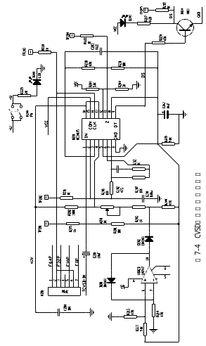
图 3-2

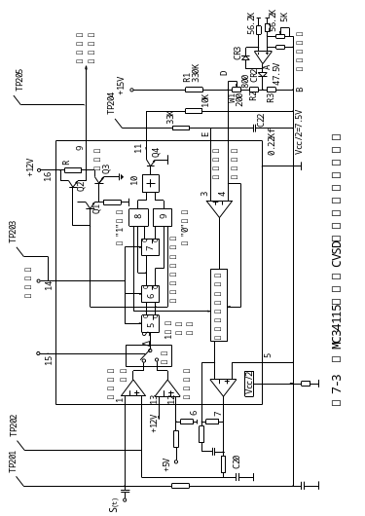
图3-3 MC34115内部结构框图

实验四 AMI / HDB3编译码过程实验

实验内容
1.AMI/HDB₃码型变换编码实验
2.AMI/HDB₃码型变换译码实验
一.实验目的
1.熟悉AMI / HDB₃编译码的工作过程。
2.观察AMI / HDB₃码型变换编译码电路的测量点波形。
二.实验工作原理
(一) AMI / HDB₃ 编码
1. AMI码
AMI码的全称是传号交替反转码。这是一种将消息代码0（空号）和1（传号）按如下规则进行编码的码：代码的0仍变换为传输码的0，而把代码中的1交替地变换为传输码的＋1、－1、＋1、－1…
由于AMI码的信号交替反转，故由它决定的基带信号将出现正负脉冲交替，而0电位保持不变的规律。由此看出，这种基带信号无直流成分，且只有很小的低频成分，因而它特别适宜在不允许这些成分通过的信道中传输。
AMI码除有上述特点外，还有编译码电路简单及便于观察误码情况等优点，它是一种基本的线路码，并得到广泛采用。但是，AMI码有一个重要缺点，即当它用来获取定时信息时，由于它可能出现长的连0串，因而会造成提取定时信号的困难。
为了保持AMI码的优点而克服其缺点，人们提出了许多种类的改进AMI码，HDB₃码就是其中有代表性的码。
2. HDB₃码
HDB₃码是三阶高密度码的简称。HDB₃码保留了AMI码所有的优点（如前所述），还可将连码限制在3个以内，克服了AMI码如果长连“0”过多对提取定时钟不利的缺点。HDB₃码的功率谱基本上与AMI码类似。由于HDB₃码诸多优点，所以CCITT建议把HDB₃码作为PCM传输系统的线路码型。HDB₃码具体编码规则见教材，这里不再赘述。
（二）实验电路工作原理
在实验系统中，采用了SC22103（引脚说明见附录三）专用芯片实现AMI／HDB₃的编译码实验，内部功能框图如图4-1所示。在该电路模块中，没有采用复杂的线圈耦合的方法来实现HDB₃码字的调试，而是采用UA02A(TL084)对HDB₃的输出进行变换。电路原理图如图4-2所示。

4
1
5
2
1
7
编码器
相 加
解码器
误码检测
工作/自环
告警电路
开关
GND
V+
9
7
15
14
10
6
13
11
12
3
CP
3
OUT1
OUT
NRZ
0
ERR
AIS
AMI/HDB
3
NRZ
I
CP
1
LTE
AIN
BIN
CP
2
SET
图4-1 集成电路CD22103功能框图

图4- 2 HDB₃编译码电原理图

1. 编码过程
输入的码流由UA01的1脚在2脚时钟信号的推动下输入，HDB₃与AMI由KA01选择。编码之后的结果在UA01的14、15脚输出。而后在电路上直接由UA01的11、13脚返回，再由UA03进行译码。正确译码之后TPA01与TPA08的波形应一致，但由于HDB₃的编译码规则较复杂，当前的输出HDB₃码字可能与前4个码字有关，因而HDB₃的编译码时延较大。
AMI与HDB₃的选择可通过KA01设置，当KA01设置在1－2状态时，UA01完成HDB₃编译码过程；当KA01设置在1－2状态时，UA01完成AMI编译码过程。编码波形见图4-3。
图4－3 NRZ－HDB₃编码工作波形
2. 译码过程
译码是编码的逆过程。但CP₂应比译码输入（AIN、BIN）稍有延时。环路测试由LTE控制，若LTE＝H，则OUT₁、OUT₂内部短接到对应的AIN、BIN，此时NRZ₀应为NRZ_{i}，但延后8个时钟周期左右。CP₃为AIN、BIN相加波形，供收端提取时钟用。

图4－4 HDB₃译码工作波形

三. 实验内容及步骤
1. 全0和全1码输入
（1）按下按键开关：总电源开关K01 、K02，模块电源KA00。
（2）跳线开关设置：
KA01：1–2 AMI编码，2-3 HDB₃编码
KA02：1–2 输入高电平，2-3 输入低电平
分别画出以上AMI / HDB₃编译码的各测量点TPA01-TPA07的波形图，注意相位关系。
2. PN码输入
跳线开关设置：
KA03：1-2 输入2KHz的伪随机码，2-3输入32KHz的伪随机码
分别画出AMI / HDB₃编译码的各测量点TPA01-TPA07的波形图，注意相位关系。
四. 各测量点说明
TPA01：发端数字基带信码输入。
TPA02：发端64KHz编码的工作时钟输入。
TPA03：AMI / HDB₃编码时的OUT1输出波形。
TPA04：AMI/ HDB₃编码时的OUT2输出波形。
TPA05：AMI / HDB₃编码输出波形。
TPA06: 正常工作时为低电平。
TPA07: 收端译码数字基带信码输出，码型同TPA01，波形有延时。
五. 实验报告要求
1.根据实验结果，画出AMI/HDB₃编译码电路的测量点波形图，在图上标上相位关系。
2.根据实验结果，阐述其工作过程。

实验五 FSK调制解调实验

实验内容
1.频率键控（FSK）调制实验
2.频率键控（FSK）解调实验
一. 实验目的
1.理解FSK调制的工作原理及电路组成。
2.理解利用锁相环解调FSK的原理和实现方法。
二. 实验电路工作原理
数字频率调制是数据通信中使用较早的一种通信方式。由于这种调制解调方式容易实现，抗噪声和抗衰减性能较强，因此在中低速数据传输通信系统中得到了较为广泛的应用。
数字调频又可称作移频键控FSK，它是利用载频频率变化来传递数字信息。数字调频信号可以分为相位离散和相位连续两种情形。若两个振荡频率分别由不同的独立振荡器提供，它们之间相位互不相关，这就叫相位离散的数字调频信号；若两个振荡频率由同一振荡信号源提供，只是对其中一个载频进行分频，这样产生的两个载频就是相位连续的数字调频信号。本实验电路中采用同一载频经过分频而得到的两个不同频率的载频信号，因而为相位连续的数字调频信号。
TP903
F8
PN2K
16KHz方波
32KHz方波
K902
1
2
2
1
K901
2
3
K904
1
TP902
D/A
D/A
加
拟
关
开
器
模
相
TP901
32KHz选频
输出时钟
出
输
形
整
K906
FSK调制输出
TP906
3
2
(4046
解调)
锁相环
解调
FSK
TP907
TP909
TP908
TP904
TP905
2
1
3
WMDATA
K903
WMCLK
测误码用

图5-1 FSK调制解调电原理框图

（一） FSK调制电路工作原理
FSK调制解调电原理框图，如图5-1所示，图5-2是它的调制电路原理图。
输入的数字基带信号由转换开关K904转接后分成两路，一路控制f₁=32KHz的载频，另一路经倒相去控制f₂=16KHz的载频。当基带信号为“1”时，模拟开关1打开，模拟开关2关闭，此时输出f₁=32KHz，当基带信号为“0”时，模拟开关1关闭，模拟开关2开通。此时输出f₂=16KHz，于是可在输出端得到已调的FSK信号。
电路中的两路载频(f₁、f₂）由内时钟信号发生器产生，经过开关K901，K902送入。两路载频分别经射随、选频滤波、射随、再送至模拟开关U901∶A与U901∶B(4066)。
（二） FSK解调电路工作原理
FSK集成电路模拟锁相环解调器由于性能优越，价格低廉，体积小，所以得到了越来越广泛的应用。解调电路电原理图如图5-3所示。
FSK集成电路模拟锁相环解调器的工作原理是十分简单的，只要在设计锁相环时，使
它锁定在FSK的一个载频f₁上，对应输出高电平，而对另一载频f₂失锁，对应输出低电平，那末在锁相环路滤波器输出端就可以得到解调的基带信号序列。
FSK锁相环解调器中的集成锁相环选用了MC14046。
压控振荡器的中心频率设计在32KHz。图5-3中R924、R925、CA901主要用来确定压控振荡器的振荡频率。R929、C904构成外接低通滤波器，其参数选择要满足环路性能指标的要求。从要求环路能快速捕捉、迅速锁定来看，低通滤波器的通带要宽些；从提高环路的跟踪特性来看，低通滤波器的通带又要窄些。因此电路设计应在满足捕捉时间前提下，尽量减小环路低通滤波器的带宽。
当输入信号为16KHz时，环路失锁，此时环路对16KHz载频的跟踪破坏。可见，环路对32KHz载频锁定时输出高电平，对16KHz载频失锁时就输出低电平。只要适当选择环路参数，使它对32KHz锁定，对16KHz失锁，则在解调器输出端就得到解调输出的基带信号序列。关于FSK调制原理波形见图5-4所示。
三. 实验内容及步骤
电路跳线开关说明：
K901：32KHz载频输入开关，1-2 断开，2-3载频输入
K902：16KHz载频输入开关，1-2 断开，2-3载频输入
K903：1-2 断开，2-3 测试用误码数据输入
K904：1-2 2KHz的基带伪随机码输入，2-3 8KHz的基带伪随机码输入
K905：叠加合成开关。
K906：1-2断开，2-3 FSK调制信号输入
K907：1-2误码数据输出，2-3断开
电路电位器调节说明
W901：调节32KHz载频幅度大小
W902：调节16KHz载频幅度大小
W903：调解解调电路的工作时钟
W904：调解解调电路的工作时钟，须和W903结合使用。
电路测量点说明：
TP901：32KHz载频信号，由K901的2与3相连，可调节电位器W901改变幅度。
TP902：16KHz载频信号，由K902的2与3相连，可调节电位器W902改变幅度。
TP903：数字基带信码输入，由开关K904决定码速率为2KHz或8KHz的伪随机码。
TP904：32KHz基带FSK调制信号输出。
TP905：16KHz基带FSK调制信号输出。
TP906：FSK调制信号叠加后输出，由合路开关K905控制。
TP907：FSK解调电路信号输入。由FSK解调电路的输入开关K906的2与3脚接入。
TP908：FSK解调电路工作时钟
TP909：FSK解调信号输出，即数字基带信码信号输出，波形同TP905。
1. FSK调制实验
（1）接通电源开关：K01、K02、K900
（2）将开关设置为：K901 2-3，K902 2-3，K903 1-2，K904 1-2，K905 1-2，3-4。根据上面的说明，理解这么设置的含义
（3）用示波器依次测量TP901-TP906点波形，并作记录。
要求：实验中必须调节W901和W902使两路载频幅度相同；注意观察“1”“0”码内所含载波的数目和交界处相位的变化。
（4）将开关K904改设为 2-3，重复上述过程。
2. FSK解调实验
（1）解调时开关K904必须设置为 1-2，即解调电路只能对2KHZ的数字基带信号解调。其它开关设置同上。
（2）将解调电路上开关设置为：K906 2-3 ，K907 2-3。用示波器测量TP907-TP909波形，做记录。注意应同时观察FSK调制端TP903的基带信号，比较两者波形，观察是否有失真。解调电路工作时钟TP908正常工作时应为32KHz左右，频偏不大于2KHz，若有偏差，可调节电位器W903或W904和改变CA901的电容值，该电容在1800Pf∼2400Pf。
四. 实验报告及要求
1.简要说明FSK调制原理及特点。
2.整理画出各测试点波形，并进行分析说明。
3.采用锁相环解调时，其输出信号序列与发送信号序列相比有否产生延迟?
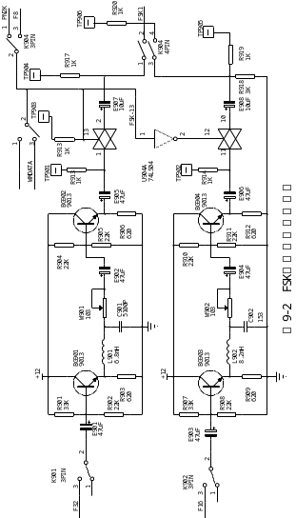
图5-2

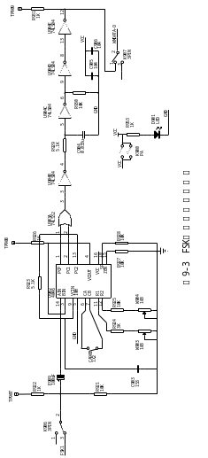
图5-3

图5-4 FSK调制原理波形图

实验六 二相BPSK(DPSK)调制解调实验

实 验 内 容
1.二相BPSK调制解调实验
2.二相DPSK调制解调实验
3.眼图观察实验
一. 实验目的
1.掌握二相BPSK（DPSK）调制解调的工作原理及电路组成。
2.了解载频信号的产生方法。
3.掌握二相绝对码与相对码的码变换方法。
4.学会眼图观察方法。
二. 实验电路工作原理
（一）调制原理
1. PSK调制
PSK调制在数字通信系统中是一种极重要的调制方式，它的抗干扰噪声性能及通频带的利用率均优先于ASK移幅键控和FSK移频键控。因此，PSK技术在中、高速数据传输中得到了十分广泛的应用。图6-1是二相PSK（DPSK）调制器电路框图，图6-2是它的电原理图。本实验中，绝对移相键控（PSK）是采用直接调相法来实现的，也就是用输入的基带信号直接控制已输入载波相位的变化来实现相位键控。
（1）载波倒相器
模拟信号的倒相通常采用运放作倒相器，电路由U304等组成，来自1.024MHz载波信号输入到U304的反相输入端2脚，在输出端即可得到一个反相的载波信号，即π相载波信号。为了使0相载波与π相载波的幅度相等，在电路中加了电位器W302。
（2）模拟开关相乘器
对载波的相移键控是用模拟开关电路实现的。
0相载波与π相载波分别加到模拟开关1：U302：A的输入端（1脚）、模拟开关2：U302：B的输入端（11脚），在数字基带信号的信码中，它的正极性加到模拟开关1的输入控制端（13脚），它反极性加到模拟开关2的输入控制端（12脚）。用来控制两个同频反相载波的通断。当信码为“1”码时，模拟开关1的输入控制端为高电平，模拟开关1导通，输出0相载波，而模拟开关2的输入控制端为低电平，模拟开关2截止。反之，当信码为“0”码时，模拟开关1的输入控制端为低电平，模拟开关1截止。而模拟开关2的输入
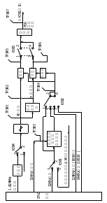
图6-1 PSK调制及测量点分布原理框图

控制端却为高电平，模拟开关2导通，输出π相载波。两个模拟开关的输出通过载波输出开关K303合路叠加后输出为二相PSK调制信号，如图6-3所示。
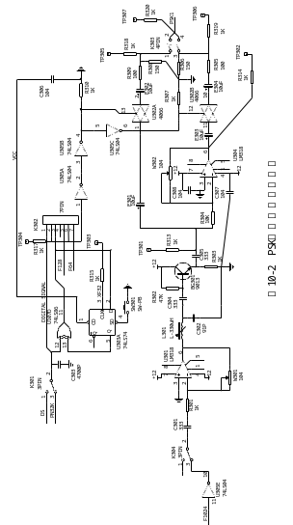
图6-2

TP301
TP302
TP305
TP306
TP307
TP304

图6-3 模拟开关相乘器工作波形
2.DPSK调制
相对移相就是利用载波相位的相对值来传递信息，也就是利用前后码元载波相位的相对变化来传递信息，所以也称为“差分移相”。理论分析和实际试验证明：在恒参信道下，移相键控比振幅键控、频率键控，不但具有较高的抗干扰性能，而且可更经济有效地利用频带。所以说它是一种比较优越的调制方式，因而在实际中得到了广泛的应用。
DPSK调制是采用码型变换法加绝对调相来实现，既把数据信息源（如伪随机码序列、增量调制编码器输出的数字信号或脉冲编码调制PCM编码器输出的数字信号）作为绝对码序列{a_{n}}，通过差分编码器变成相对码序列{b_{n}}，然后再用相对码序列{b_{n}}，进行绝对移相键控，此时该调制的输出就是DPSK已调信号。按键SW301，用来将D触发器Q端输出置“1”。PSK和DPSK编码波形如图6-4所示。
图6-5（a）是差分编码器电路，可用模二加法器延时器（延时一个码元宽度T_{b})来实现这两种码的互相转换。设输入的相对码a_{n}为1110010码，则经过差分编码器后输出的相对码b_{n}为1011100，即b_{n}= a_{n}⊕ b_{n–1}。 图6-5（b）是它的工作波形图。
（二）解调原理
二相PSK(DPSK)解调器的总电路方框图如图6-6所示。二相PSK(DPSK)的载波为1.024MHz，数字基带信号的码元速率有32Kbit/s。从图6-6可见，该解调器由三部分组成：载波提取电路、位定时恢复电路与信码再生整形电路。载波恢复和位定时提取，是数字载
波传输系统必不可少的重要组成部分。载波恢复的具体实现方案是和发送端的调制方式有

图6-4 PSK、DPSK编码波形
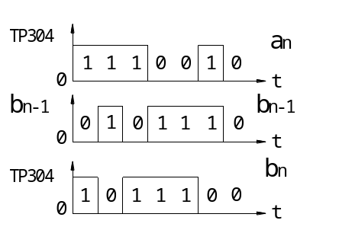
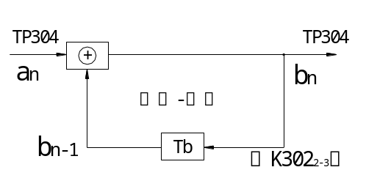

图6-5（a） 差分编码器电路 图6-5（b） 工作波形

关的。以相位键控为例，有N次方环、科斯塔斯环(Constas环)、逆调制环和判决反馈环等。近几年来由于数字电路技术和集成电路的迅速发展，又出现了基带数字处理载波跟踪环，并且已在实际应用领域得到了广泛的使用。但是，为了加强学生基础知识的学习及对基本理论的理解，我们从实际出发，选择同相正交环解调电路作为基本实验。
1.二相(PSK，DPSK)信号输入电路
由BG701(3DG6)组成射随器电路，对发送端送来的二相(PSK、DPSK)信号进行前后级隔离，由U701(LM311)组成模拟信号放大电路，进一步对输入小信号的二相(PSK、DPSK)信号进行放大后送至鉴相器1与鉴相器2分别进行鉴相。
2.同相正交环锁相环提取载波电路
在这种环路里，误差信号是由两个鉴相器提供的。VCO压控振荡器给出两路互相正交
的载波信号分别送至两鉴相器，输入的二相(PSK，DPSK)信号经过两个鉴相器分别鉴相后，
由低通滤波器滤除载波频率以上的高频分量，分别送入两判决器进行判决后得到基带信号U_{d1}与U_{d2}，其中U_{d1}中包含着码元信息，但无法对VCO压控振荡器进行控制。只有将U_{d1}、

图6-6 解调器总方框图
U_{d2}经过基带模拟相乘器相乘后，就可以去掉码元信息，得到反映VCO输出信号与输入载波间的相位差的误差控制电压，从而实现了对VCO压控振荡器的控制。它们的实际电路见图6-7所示。包括鉴相器1鉴相器2低通滤波器1低通滤波器2比较判决器1比较判决器2相乘器环路滤波器VCO压控振荡器数字分频移相器等电路组成。
具体工作过程如下：
由U701(LM311)模拟运放放大后的信号分两路输出至两鉴相器的输入端，鉴相器1与鉴相器2的控制信号输入端的控制信号分别为0相载波信号与π/2相载波信号。这样经过两鉴相器输出的鉴相信号再通过有源低通滤波器滤掉其高频分量，再由两比较判决器完成判决解调出数字基带信码，由U706∶A与U707∶A构成的相乘器电路，去掉数字基带信号中的数字信息。得到反映恢复载波与输入载波相位之差的误差电压Ud, Ud经过环路低通滤波器R718、R719、C706滤波后，输出了一个平滑的误差控制电压，去控制VCO压控振荡器74S124。
它的中心振荡输出频率范围从1Hz到60MHz，工作环境温度在0～70℃，当电源电压工作在+5V、频率控制电压与范围控制电压都为+2V时，74S124的输出频率表达式为：
f₀ = 5×10⁻⁴/Cext，在实验电路中，调节精密电位器W701(100KΩ)的阻值，使频率控制输入电压(74LS124的2脚)与范围控制输入电压(74LS124的3脚)基本相等，此时，当电源电压为+5V时，才符合：f₀ = 5×10⁻⁴/Cext,再变改电容CA701(80Pf～110Pf),使74S124的7脚输出为4.096MHz方波信号。74S124的6脚为使能端，低电平有效，它开启压控振荡器工作；当74S124的第7脚输出的中心振荡频率偏离4.096MHz时，此时一方面可改变CA701中的电容值，另一方面也可调节W701和W702，用频率计监视测量点TP704上的频率值，使其准确而稳定地输出4.096MHz的载波信号。
该4.096MHz的载波信号经过分频(÷4)电路：U709与U710(74LS74)两次分频变成1.024MHz载波信号，并完成π/2相移相。由U710∶B的9脚输出π/2相去鉴相器2的控制信号输入端U302∶D(4066)的6脚，由U710∶A的5脚输出0相载波信号去鉴相器1的控制信号输入端U302∶C(4066)的5脚。这样就完成了载波恢复的功能。图6-8是该解调环各输出测量点波形图。
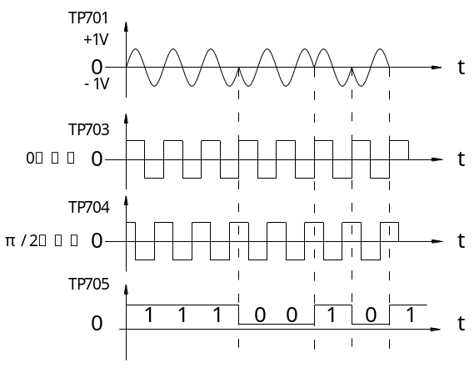
图6－8 同相正交解调环各点波形图

从图中可看出该解调环路的优点是：
①该解调环在载波恢复的同时，即可解调出数字信息。
②该解调环电路结构简单，整个载波恢复环路可用模拟和数字集成电路实现。
但该解调环路的缺点是：存在相位模糊。
当解调出的数字信息与发端的数字信息相位反相时，即相干信号相位和载波相位反相，则按一下按键开关SW701，迫使它的置“1”端送入高电平，使电路Q端输出为“1”，迫使相干信号的相位与载波信号相位同频同相，以消除相位误差。然而，在实际应用中，一般不用绝对移相，而用相对移相，采用相位比较法克服相位模糊。
3.眼图
利用眼图可以直观地估价系统的码间干扰和噪声的影响，是一种常用的测试手段。
“眼图”就是由解调后经过低通滤波器输出的基带信号，以码元定时作为同步信号在示波器屏幕上显示的波形。干扰和失真所产生的传输畸变，可以在眼图上清楚地显示出来。因为对于二进制信号波形，它很象一只人的眼睛，如图6－9所示。
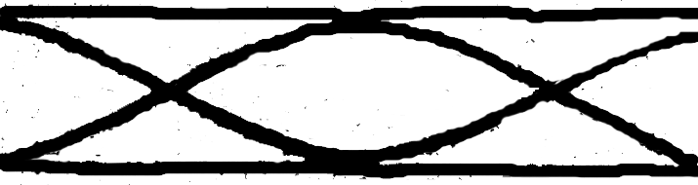

图6-9实验室理想状态下的眼图
三. 实验内容及步骤
1.二相BPSK调制实验
（1）开关设置：K301 2-3 ，32KB/s基带伪随机码输入；K302 1-2，BPSK调制方式。
K304 2-3，1.024MHz载波输入，K303 合路开关断开。
（2）用示波器观察TP301～TP306各测量点的波形，做记录。注意相互比较，理解含义。
（3）K303 1-2，3-4 合路叠加，仔细观察TP307输出的PSK波形，做记录。注意相位变化，并与基带伪随机码比较，验证PSK调制的正确性。
测量点说明：
TP301：输入载波信号，当波形不好时，可调节电位器W301。
TP302：与TP301反相的载波，波形不好时，可调节电位器W302。
TP303：32KHz调制工作时钟信号。
TP304：输入数字基带伪随机码信号，由开关K302可以选择四种码型：
K302 1-2：32KHz的伪随机绝对码；K302 2-3：32KHz的伪随机相对码。
K302 5-6：128KHz方波（1010…）；K302 6-7：64KHz方波（1010… ）。
TP305：PSK的0相载波输出，当K303都断开时。
TP306：PSK的π相载波输出，当K303都断开时。
TP307：PSK调制信号输出波形，当K303都相连时，即1与2、3与4脚都相接。
2.二相DPSK调制实验
开关K302置成2-3，即将绝对码转换成相对码作为基带信码输入，实现二相DPSK调制，其它开关设置不变，按二相BPSK调制实验步骤，重做上述内容。
3.二相BPSK解调实验
(1) K302 1-2，使PSK调制电路正常工作。
(2)在CA701上插上电容，使振荡器工作频率为4.096MHz，电容在80Pf～120Pf之间。
（3）开关设置: K701 2-3, K702 2-3,输入PSK信号至解调电路。
（4）用示波器观察TP701～TP705各测量点的波形，做记录。注意相互比较，理解含义.若解调信号相反，重复按复位开关SW701。
各测量点说明：
TP701：PSK解调信号输入波形，当K701的2与3相接。
TP702：压控振荡器输出4.096MHz的载波信号，用频率计监视测量点TP704上的频
率值有偏差时，此时一方面可改变CA701中的电容值，另一方面也可调节W701
和W702，使其准确而稳定地输出4.096MHz的载波信号。
TP703：频率为1.024MHz的0相载波输出信号。
TP704：频率为1.024MHz的π/2相载波输出信号。
TP705：PSK解调输出波形，即数字基带信号，当K702的2与3相接。
4.二相DPSK解调实验
采用DPSK调制方式，按二相BPSK解调实验步骤，重做上述内容。
5.眼图观察及分析实验
观察32KHz绝对伪随机码经系统传输后的眼图。
（1）跳线开关设置：K304 2–3、K301 2–3、K302 1–2、K303 1-2与3-4、K701 2-3、K702 2-3。
（2）将二相PSK调制电路调整好后，再将解调电路调整到最佳状态。示波器一根探头放在TP303（32KHz位时钟），另一根探头放在TP706（接收数字基带信码经带通后的剩余弦波形），调整使之同步，能看到眼图，并记录。
四. 实验报告要求
1.简述PSK与DPSK调制的原理。
2.根据实验测试记录（波形、频率、相位、幅度以及时间对应关系），依此画出调制解调器各测量点的工作波形，并给以必要的说明。
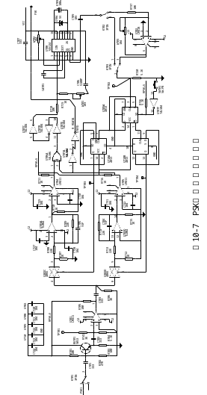
图6-7

实验七 通信系统综合实验

实验内容
1.语音信号及通信系统原理综合实验
2.单台实验箱实现单工通信系统实验
3.两台实验箱实现双工通信系统实验
一. 实验目的
1.熟悉数字通信系统各级信号的波形。
2.理解信号在信道传输过程中的变换原理和方法。
3.了解数字通信系统性能的测试方法。
二. 实验电路工作原理
为了使学生对数字通信系统有一个感性认识，进一步加深对通信系统工作的理解，本实验是在前面实验的基础上，有代表性地选择了部分实验模块，如增量编码调制，二相PSK(DPSK)调制解调，信号发生器系统和中央集中控制器系统，组成一个较完整的通信系统综合实验，即模拟一个简易数字通信系统。图7-1是该综合实验系统较详细的电路方框图。
方框 1 ：音频信号发生器。
方框 2 ：内时钟信号源。
方框 3 ：增量调制编、译码系统的时钟信号。时钟速率有64KHz、32KHz、16KHz与8KHz。目的是让学生通过选择不同的时钟速率看增量调制编码与译码的波形如何，进一步加深对信道通频带带宽概念的理解。
方框 4 ：CPLD输出伪随机码作为系统的数据信息源。这样在进行通信系统综合实验时，既可以传输经过模/数变换后的音频信号(如语言信号，收录机播放的音乐信号或单一音频正弦波信号)，又可以直接传输数据信息，让电路输出的伪随机序列信号波形的码元速率为32KHz。
方框 5 ：外加信号源。这在实验箱电路中是没有的，必须要由外加入。它可以是语音信号，也可以是音乐信号，也可以是正弦波信号，信号输入通过开关J106选择。
方框 6 ：增量调制编码电路。它的作用是将输入的音频信号变成数字信号，它的时钟速率有64KHz、32KHz、16KHz及8KHz四种方式可供选择。它的编码方式是由CPLD控制器控制工作的，关于详细工作原理及工作过程见实验三。
方框 7 ：一个码型变换器。它的作用是把输入的绝对码变成相对码。电路见实验六中内容。这主要是为了在二相PSK调制方式中克服接收端的相位模糊而采用的。
方框 8 ：绝对移相键控(PSK)调制器。它根据输入数字基带信号“1”码或“0”码
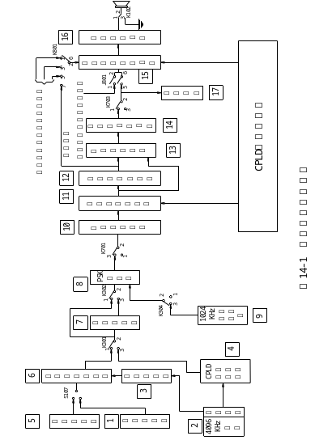
图7-1

改变频率为1024KHz载波的相位产生调相波，把发送基带信号的频谱搬移到适合于通信
信道传输的频段，原理见实验六。
方框 9 ：1024KHz载波发生器电路。
方框 10 ：一个二相PSK调相波信号接收放大电路。因为调相波信号经过信道传输后的波形变小了。因而在PSK解调器解调之前先把信号波形放大后再进行解调。电路见实验六。
方框 11 ：载波提取锁相环电路，用来从调相波中提取载波。它的原理及工作过程见实验六。该电路实际是同相正交锁相环载波提取电路，它的特点是：在提取载波的同时，数字基带信号也已经解调出来。因此，解调出来的数字基带一方面送位同步恢复电路提取位同步信号，另一方面送到信码再生电路用位同步信号对该数字基带信码重新进行抽样判决。
方框 12 ：位同步恢复电路。它是从解调出的数字基带信号提取位同步信息，一方面作为再生码元信号抽样判决的定时基准，另一方面作为增量调制译码电路的抽样时钟信号。
方框 13 ：一个信码再生电路。它是用位同步信号作为再生时钟。对解调出的数字基带信号重新进行抽样判决。输出新的再生数字基带信码，一方面作为数据直接输出；另一方面作为增量调制译码电路的接收信码。
方框 14 ：码型反变换电路。它的功能是把判决再生的数字基带信码(相对码)恢复成绝对码序列。
方框 15 ：接收端增量调制系统译码电路。它是把数字化的音频信号恢复成模拟信号。它的取样速率有64KHz、32KHz、16KHz，再生时钟32KHz，可供选择。在进行该项综合实验时，只有选择再生时钟32KHz才符合实际情况，它的译码方式是由CPLD控制的。它恢复出的模拟信号要送入音频放大电路进行音频功率放大。
方框 16 ：音频功率放大电路。它把增量调制译码电路输出的音频信号进行放大，去推动扬声器，把信息传送给收信者。
方框 17 ：再生信码或是码型反变换电路的输出再生信码。实质上是转换开关K703的2脚输出端。在此端可以测量输出数字信号波形。在测量点TP711处可观察到此波形。
至此，我们把通信系统综合实验按功能框图作了一一解释，对组成一个较为完整的通信传输系统有了一定的了解。
三. 实验内容
- 用伪随机码序列做综合实验
先用伪随机码序列代替增量调制编码器输出的数字基带信号，逐一进行实验。最后从接收端中还原出伪随机码序列。系统联线及开关设置见图7-1。
- 单音频信号源做综合实验
断开伪随机码序列，用音频信号（电话或音乐）作信号源，送入增量调制系统编码电路的输入端中，再逐一进行实验，最后从扬声器中还原出音频信号来。各部分调节参考单元实验内容。
- 广播信号做综合实验
利用单台实验箱实现语音信号的单工通信系统实验。用小话筒或录音机作信号源（MIC）送入系统，最后从扬声器中还原出语音信号来。各部分调节参考单元实验内容。
系统联线及开关设置见图8-2。
- 两台实验箱实现双工编码综合实验
两台实验箱实现双工编码通信系统实验按照图7-3进行连接。
用音频信号作信号源，送入甲实验箱的增量调制系统编码电路的输入端S107中，通过导线相连接到乙实验箱的增量调制系统译码电路的输入端J801的5与6脚相连，再逐一进行实验。最后从乙实验箱的扬声器中还原出音频信号来。
- 两台实验箱实现双工调制解调综合实验
两台实验箱实现调制解调双工通信系统实验按照图7－4进行连接。
用音频信号作信号源，送入甲实验箱的增量调制系统编码电路的输入端S107中，信号从PSK 调制电路输出，通过导线相连接到乙实验箱的PSK解调电路的输入端K701的2与3脚相连，再逐一进行实验。最后从乙实验箱的扬声器中还原出音频信号来。
四. 实验步骤及注意事项
1.认真领会本次实验的指导思想，仔细分析实验电路的工作过程及原理。在动手之前做到实验系统基本概念清楚。综合实验目的明确。
2.对实验箱中的各部分电路元器件所在位置看准确、清楚，具体步骤见以前的实验。
3.根据实验内容中提到的步骤逐一进行。
4.注意示波器、频率计、信号源的接地线要良好。
5.每做一步都要小心，防止烧坏元器件或印刷电路板。
五. 实验报告要求
根据系统方框图，以方框1 产生800Hz单音频信号作信号源输入，逐一进行通信系统综合实验。根据实测记录，画出系统框图中的各主要工作点的波形。

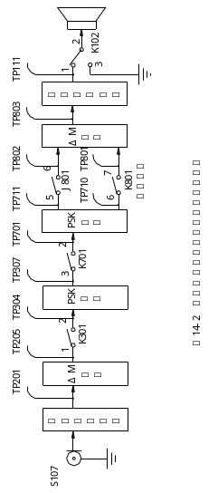
图7-2

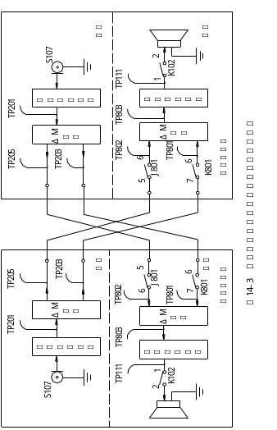
图7-3

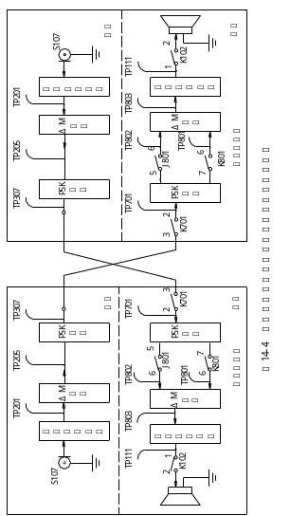
图8-1
图7-4

实验八 相移键控PSK仿真实验
一．概述
用数字信号的离散值对载波的幅度、频率、相位进行键控，可获得ASK、FSK、PSK。这三种调制方式在抗加性噪声能力、信号频谱利用率等方面，以相干PSK性能最好．目前相干PSK已在中、高速传输数据时得到了应用。
二．实验原理及框图
二进制相移键控（2PSK）就是根据数字基带信号的两个电平，使载波相位在两个不同的数值之间切换的一种相位调制方法。通常，两个载波相位相差180度，故有时又称为反相键控（PRK）。
如果被调制的二进制信号是用正负电平表示，那么2PSK与双边带抑制载波调幅（DSB）是完全等效的。因此PSK信号可以写成如下形式：
S_{PSK}（t）＝A·a（n）·COS（ω₀t+φ）
1．调制部分
$S_{\text{BPSK}}(t)=\left\{{−\text{cos}(ω_{0}t) a(n)=−1}^{\text{cos}(ω_{0}t) a(n)=1}\right.$在2PSK中，通常用相位0⁰或180⁰来分别表示+1或-1。
原理框图如图：
基带信号a（n）
已调信号S_{BPSK}（t）
载波信号ACOS（ω₀t）

2．解调部分：
由于BPSK相当于抑制载波调制，因此必须采用相干解调。相干解调中需要恢复相干载波，一般采用平方环或Costas环，但由于恢复载波时存在0⁰、180⁰模糊度，因而解调后可能得到与发送码完全相反的信号，解决的方法是采用DPSK——差分相移键控。本实验为方便起见，用同一载波作为相干载波进行解调，所以不存在相位模糊问题。原理框图如图8－1。
低通滤波器
S_{BPSK}（t）
解调信号
载波信号ACOS（ω₀t）

图8－1 解调原理框图
三．实验步骤
1．启动Systemview，进入系统窗。
2．根据BPSK调制与解调原理，建立两个仿真电路模型。
（1）电路1：理想无噪声情况下的电路模型。
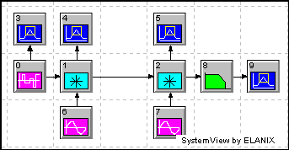

（2）电路2：有高斯噪声情况下的电路模型。
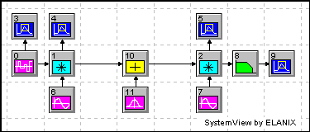

系统及图符参数设置参考：
Token 0——基带信号：随机序列码
Source: PN Seq Amp = 1 v Offset = 0 v Rate = 50 Hz Levels = 2
Phase = 0 deg
Token 6，7——载波：正弦波发生器
Source: Sinusoid Amp = 1 v Freq = 1.e+3 Hz Phase = 0 deg Output 0 = Sine
Output 1 = Cosine
Token l，2——乘法器
Token 10——加法器
Token 8——低通滤波器
Operator: Linear Sys Butterworth Lowpass IIR 5 Poles Fc = 225 Hz
Quant Bits = None Init Cndtn = Transient
Token 11——高斯噪声源
Source: Gauss Noise Pwr Density = 1.e-6 W/Hz System = 50 ohms Mean = 0 v
Token 3，4，5，9——观察点：分析窗
3．运行时间设置
电路1：运行时间=0.5秒，采样频率=20,000赫兹
电路2：运行时间=1秒，采样频率=20，000赫兹
4．运行系统
在Systemview系统窗内分别运行电路 1，2后，转到分析窗观察Token 3，4，9三个点的波形。
5．观察功率谱
电路1运行后，在分析窗内点击左下角“Sink Calculator”图标，出现一窗口，选择功率谱（Power Spectrum in 50ohm），然后选择Token 4，观察BPSK信号Token 4的功率谱。
6．眼图
分别绘出系统在理想无噪声情况和有噪声的情况下解调信号Token 9的眼图。

附：绘制眼图方法
1．系统运行结束后，进入分析窗，单击工具栏上“New Sink Data”图标，等待绘出各观察点波形。
2．单击分析窗左下角的“Sink Calculator”图标，进入“Systemview Sink Calculator”窗口。
3．在“Systemview Sink Calculator”菜单，单击“Style”按钮。
4．在“style”菜单中，首先选择信号观察点（例：通常是解调后的波形观察点）。
5．再选择“Time slice”栏，并设置参数。
6．最后，单击“OK键”返回分析窗，等待绘出所需要的眼图。
四．实验报告
1．观察电路1的实验波形：Token 3—基带信号波形 Token 4—调制波形 Token 9—解调基带波形。
2．观察电路1的BPSK调制信号功率谱，结果存入文件中，以便与后面实验相比较。
3．观察两种情况下BPSK解调信号眼图的不同之处，并分析原因。
4．改变噪声功率值，观察噪声对眼图的影响，理解眼图的作用。
5．考虑在绘制眼图时，为什么要加长系统运行时间，以及参数“Length”的取值根据。
6．自己设计并仿真一个发送端采用差分PSK调制，接收端同步解调的传输系统。
实验九 正交幅度调制16QAM仿真实验

一．概述
由于通信信道受频带的限制，多年来，人们不断探索提高频带利用率的措施，包括M进制（M＞2）调制方式的研究。一般说，多进制的AM或PM都能够在相同的频带内以更快的速率来传送信息。但是，M进制技术能够提高频带利用率是以其功率利用率为代价的。因为随着M值增加，信号空间图中的各点最小距离减小，相应的判决区也减小，因而，当信号受噪声干扰时，接收信号的错误概率也增大了。振幅相位联合键控（APK）在M较大的情况下，不仅可以提高系统的频带利用率，而且还能获得较好的功率利用率，且设备组成也比较简单。选择信号的不同振幅，不同相位，进行不同的组合安排，可获得各类APK信号。
QAM就是用两路数字信号分别对两个互相正交的同频载波进行同步调制，再将两个已调的双边带信号合成后进行传输。由于采用了幅度调制与解调，不但实现简单，而且在带宽和功率利用上也最有效。但16QAM不属于恒定包络调制方式，因而不适用于具有非线性部件的信道。

二．实验原理框图
16QAM第i个信号的表达式为：S_{i}（t）=A_{i}cos(ω₀t+φ_{i}) i=1,2,…16
16QAM的产生有两种方法：
（1）正交调幅法：它是用两路正交的4电平ASK信号迭加而成。
（2）复合相移法：它是用两路独立的4电平PSK信号迭加而成。
这里采用正交调幅法。由于是采用正交调幅法，所以它的解调器必是一个正交相干调幅解调器，框图如图8－2。
移相90^{O}
低通滤波器
四元基带信号
四元基带信号
四元基带信号
四元基带信号
COS（ω₀t）
S_{16QAM}
COS（ω₀t）
移相90^{O}
低通滤波器

图8－2 正交相干调幅原理

三．实验步骤
1．启动Systemview，进入系统窗。
2．根据16QAM调制解调原理，建立其仿真电路模型，如图所示。
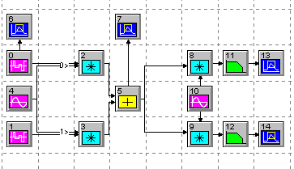

系统及图符参数设置参考：
Token 0，1——基带信号：随机码序列
Source: PN Seq Amp = 1 v Offset = 0 v Rate = 50 Hz Levels = 4
Phase = 0 deg
Token 4,10——载波：正弦波发生器
Source: Sinusoid Amp = 1 v Freq = 1.e+3 Hz Phase = 0 deg Output 0 = Sine
Output 1 = Cosine
Token 11，12——模拟低通滤波器
Operator: Linear Sys Butterworth Lowpass IIR 3 Poles Fc = 275 Hz
Quant Bits = None Init Cndtn = Transient
Token 2，3，8，9——乘法器
Token 5——加法器
Token 6，7，13，14——观察点：分析窗
3．运行时间设置
运行时间=1.5秒 采样频率=20,000 HZ。
4．在Systemview系统窗内运行该系统后，转到分析窗观察所设四个观察点波形。
5．在分析窗内Token 7点观察16QAM信号的星座图。
附：绘制星座图方法
1．系统运行结束后，进入分析窗，单击“New Sink Data”图标，等待绘出各观察点的波形；
2．单击分析窗左下角的“Sink Calculator”按钮，进入“ New Sink Data”窗口；
3．在“Systemview Sink Calculator”窗口中，单击“Style”按钮；
4．在“Style”菜单中，首先选择两个相关信号的观察点（例：16QAM中是两个解调波观察点）；
5．再选择“Scatter Plot”目标，并设置参数；
6．最后，单击“OK键”返回分析窗，等待绘出所需要的星座图。

四．实验报告
- 观察实验波形：Token 6——基带信号波形 Token 7——调制波形 Token 13，14—一解调波形。

2. 整理波形，存入软盘。
3．观察Token 7的调制波形星座图，若星座图不满16个点或图形不理想，分析其原因。
4．分析将本次实验运行时间设置得比前几次实验长的原因。
5．改变运行时间，如使运行时间更长或更短，观察星座图的变化，并说明原因。
6．将以上分析后的结果存入软盘中。

附录一 时钟、数字及模拟信号的产生

一. 实验电路的工作原理
（一）时钟、数字信号产生模块电路的功能及电路组成
附图1-1是CPLD可编程模块的电路图。
CPLD可编程模块用来产生实验系统所需要的各种时钟信号和各种数字信号。它由CPLD可编程器件Xilinx公司的XC95108(或者是ALTERA公司的EPM7128)、下载接口电路和一块晶振组成。晶振JZ101用来产生系统内的4.096MHz主时钟。本实验要求了解这些信号的产生方法、工作原理以及测量方法，才可通过CPLD可编程器件的二次开发生成这些信号，理论联系实验，提高实际操作能力。
CPLD各管脚信号如下：
1． 83脚输入4.096MHz时钟，方波。由JZ101产生的4.096MHz时钟，经R118，从83脚送入U101进行整形，然后进行分频输出。
2． 58脚，输出2.048MHz时钟，方波。
3． 56脚，输出1.024MHz时钟，方波。
4． 28脚，输出64KHz时钟，方波。
- 29脚，输出32KHz时钟，方波。
- 15脚，输出16KHz时钟，方波。
- 31脚，输出2KHz时钟，方波。
- 16脚，输出1KHz时钟，方波。
- 57脚，输出8 KHz的窄脉冲同步信号（ZM80），供PCM（一）用。
10． 36脚，输出第一时序8 KHz的窄脉冲同步信号（ZM81），供PCM（二）用。
11． 35脚，输出第二时序8 KHz的窄脉冲同步信号（ZM82），供PCM（二）用。
- 34脚，输出第三时序8 KHz的窄脉冲同步信号（ZM83），供PCM（二）用。
- 33脚，输出第四时序8 KHz的窄脉冲同步信号（ZM84），供PCM（二）用。
ZM81、ZM82、ZM83、ZM84的时间间隔为125μs,可通过编程来改变它们的时序及时间间隔，它们同时接到J102，通过跳接器选择，供PCM（二）使用（见附图1－1）。
（二）模拟信号产生模块电路的功能及电路组成
模拟信号源电路用来产生实验所需的各种音频信号：同步正弦波信号、非同步正弦波信号、话音信号、音乐信号等。
1. 同步信号源（同步正弦波发生器）
（1）功用
附图1-1 CPLD可编程模块电路图
同步信号源用来产生与编码数字信号同步的2KHz正弦波信号，作为增量调制编码、PCM编码实验的输入音频信号。在没有数字存贮示波器的条件下，用它作为编码实验的输
入信号，可在普通示波器上观察到稳定的编码数字信号波形。
（2）电路原理
附图1-2为同步正弦信号发生器的电路图。它由2KHz方波信号产生器（图中省略了）、高通滤波器、低通滤波器和输出电路四部分组成。
2KHz方波信号由CPLD可编程器件U101内的逻辑电路通过编程产生。TP104为其测量点。U107C及周边的阻容网络组成一个截止频率为ω_{L}的二阶高通滤波器，用以滤除各次谐波。U107D及周边的阻容网络组成一个截止频率为ω_{H}的二阶低通滤波器，用以滤除基波以下的杂波。两者组合成一个2KHz（或1KHz）正弦波的带通滤波器只输出一个2KHz（或1KHz）正弦波，TP107为其测量点。输出电路由BG102和周边阻容元件组成射极跟随器，起阻抗匹配、隔离与提高驱动能力的作用。
W104用来改变高通滤波器反馈量的大小，使其工作在稳定的状态，W105用来改变输出正弦波的幅度。

附图1-2 同步正弦信号发生器电路图
2. 非同步信号源（非同步正弦波发生器）
（1）功用
非同步信号源是一个简易正弦波信号发生器，它可产生频率为0.3~10KHz（使用范围0.3～3.4KHz）的正弦波信号，输出幅度为0~2V。可利用它定性地观察通信话路的频率特性，同时用作增量调制、脉冲编码调制实验的音频信号源。
（2）工作原理
非同步信号源的电路图如附图1-3所示。它由一个正弦波振荡器和一级输出电路组成。正弦波振荡器由U107A、U107B和R、C元件组成。R103、C101为反馈元件。调节W101、W102可改变其振荡频率在0.3~3.4KHz间变化。调整W103可使输出（TP108处测）在0~2V间变化。输出电路由BG101及RC元件组成，它是一级射极跟随器，起隔离、阻抗匹配和提高驱动能力的作用。
附图1-3 非同步正弦波信号发生器电路图

3. 话筒输入电路（麦克风电路）
（1）功用：
话筒电路用来给驻极体话筒提供直流工作电压。
（2）原理：
话筒电路如附图1-4所示，V_{CC}经分压器向话筒提供约2.5V工作电压，讲话时话筒与
附图1-4 话筒电路图
附图1-5 音乐信号产电路图生
R101上的电压发生变化，其电压变化分量即为话音信号，经E101耦合输出，送往模拟信号输入选择电子开关。
4.音乐信号产生电路
（1）功用
音乐信号产生电路用来产生音乐信号送往音频终端电路，以检查话音信道的开通情况及通话质量。
（2）工作原理
音乐信号产生电路见附图1-5。音乐信号由U109音乐片厚膜集成电路产生。该片的1脚为电源端，2脚为控制端，3脚为输出端，4脚为公共地端。V_{CC}经R117、D101向U109的1脚提供3.3V电源电压，当2脚通过K105输入控制电压+3.3V时，音乐片即有音乐信号从第3脚输出，经E105送往模拟信号输入选择电子开关。
5. 外加模拟信号输入电路：
在一些特殊情况下，简易正弦波信号发生器不能满足实验要求，就要用外加信号源提供所需信号。例如要定量地测试通信话路的频率特性时需要使用频率与电平、输出阻抗都很稳定的频率范围很宽的音频测试信号，这就需要外接音频信号产生器或函数信号发生器。外加模拟信号输入电路为它们提供了连接到实验的接口电路。
6. 模拟电话输入电路：
附图1-6是用PBL38710/1电话集成电路组成的电话输入电路，J103是手柄的送话器接口。讲话时话音信号从TIPX与RINGX引脚输入，经U112内部话音信号传输处理后从VTX与RSN引脚输出。输出信号分两路，一路经K103的1－2送往PCM（一）编码器或经K103的2－3送往PCM（二）编码器；另一路经K104的1－2或2－3送往话路终端接收滤波电路的J105，选择后从音信号输出电路的喇叭输出话音。
附图1-6 电话输入电原理图
（三）测量点说明
1.可编程模块产生的各测量点波形如附图1－7所示，具体说明如下：
TP101：2048KHz的时钟信号。
TP102：128KHz的时钟信号。
TP103：8KHz的窄脉冲帧同步信号。
TP104：伪随机序列码，码元速率为2KHz，码型为000011101100101。
TP105：伪随机序列码，码元速率为32KHz，码型为000011101100101。
2.模拟信号各测量点波形如附图1－8所示，具体说明如下：
TP106：2 KHz方波，正常时，K101设置在2－3。
TP107：与工作时钟同步输出的2KHz正弦波信号。
TP108：0.3~3.4KHz的正弦波。
TP109：话路终端接收模拟信号输入。
TP110：音频功放输入信号。
TP111：音频输出信号。
TP112：话路终端发送模拟信号输出。
TP113：电话电路送往PCM编码器的话音信号。
TP114：电话电路送往话音终端接收滤波电路的话音信号。
2048KHz
128KHz
8KHz
2KB/S
32KB/S
0
TP101
TP102
TP103
TP104
TP105
1 1 1 1
0 0 0
1
0 0
1 1
0
1
0
1 1 1 1
0 0 0
1
0 0
1 1
1
0
0
1 1 1 1
0 0 0
1
0 0
1 1
1
0
0
1 1 1 1
0 0 0
1
0 0
1 1
1
0

附图1－7 CPLD产生主要测量点波形
1.同步正弦波波形
TP106
TP107
2KHz
2KHz
2.非同步正弦波波形
TP108
幅度频
率可调

附图1－8 模拟源波形图

附录二 话路收、发终端模块
一. 实验电路工作原理
话路终端语音传输电路方框图如附图2-1所示。从图中可知：
- 模拟输入选择开关J106；
2.话路终端发送电路
3.PAM脉冲幅度调制电路
4.PCM（一）脉冲编码和译码电路
5.PCM（二）时分多路复用电路
6.增量调制编码电路和译码电路
7.模拟输出选择开关J104
8.接收信号选择开关J105
9.话路终端接收电路
九部分组成一个发送通道和接收通道。原理框图如附图2-2所示，其中PAM、PCM（一）、PCM（二）、△M四部分电路在后面实验中分别介绍。由附图2-2可知，话路终端发送电路由发送放大电路组成；接收电路由输出选择开关、低通滤波、音频功率放大电路组成。
附图2-1 话路终端模拟信号传输电路框图

(1)话路终端发送电路
话路终端发送电路如附图2-3所示。在发送端，音频信号的输入由开关J106选择，经过发送放大器放大后，信号幅度可由W108进行调节。J104用来选择模拟信号送往哪一个调制器。
(2)话路终端接收电路
话路终端接收电路如附图2-4所示。在接收端，各种译码器输出的信号经过接收选择开关J105后，进入通信话路终端接收滤波器滤波与放大，如附图2-4所示。信号幅度可由W107进行调节，最后由扬声器输出原模拟音频信号，见附图2－5所示。
二. 测量点说明
TP112：话路终端发送模拟信号输出。在输入端输入信号，若幅度过大，则被限幅电路限幅成方波，因此信号波形幅度尽量小一些，方法是，可改变外部信号源的幅度大小，或调节通信话路终端发送放大电路中的电位器 W108。
TP109：话路终端接收模拟信号输入。
TP110：音频功放输入信号。
TP111：音频输出信号。
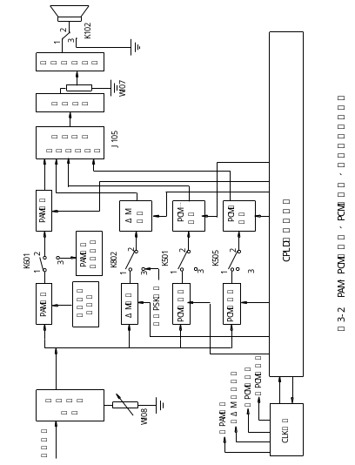
附图 2-2

附图2-3 PAM、PCM（一）、PCM（二）、增量调制发送通道输入电路电原理图

附图 2-5 输出音频功放电路图图

附图 2-4 话路终端接收电路

附录三 通信实验常用芯片引脚介绍

一.TP3067
引脚符号：
符号 功 能
VPO+ 接收功率放大器的同相输出
GNDA 模拟地，所有信号均以该引脚为参考点
VPO- 接收功率放大器的倒相输出
VPI 接收功率放大器的倒相输入
VFRO 接收滤波器的模拟输出
VCC 正电源引脚，VCC = +5V士5%
FSR 接收帧同步脉冲，FSR为8kHz脉冲序列。
DR 接收帧数据输入.PCM数据随着FSR前沿移入DR
BCLKR\CLKSEL 在FSR的前沿后把数据移入DR的
位时钟，其频率可从64kHz至2.48MHz。
MCLKR\PDN 接收主时钟，其频率可以为1.536MHz、1.544MHz或2.048MHz.
MCLKX 发送主时钟，其频率可以是1.536MHz，1.544MHz或2.048MHz.它允许与MCLKR异步，同步工作能实现最佳性能。
BCLKX PCM数据从DX上移出的位时钟，频率从64kHz至2.048MHz，必须与MCLKX同步。
DX 由FSX启动的三态PCM数据输出。
FSX 发送帧同步脉冲输入，它启动BCLKX并使DX上PCM数据移到DX上。
ANLB 模拟环回路控制输入，在正常工作时必须置为逻辑“0”，当拉到逻辑“1”时，发送滤波器和前置放大器输出被断开，改为和接收功率放大器的VPO+ 输出连接。
GSX 发送输入放大器的模拟输出。用来在外部调节增益。
VFXI- 发送输入放大器的倒相输入。
VFXI+ 发送输入放大器的非倒相输入。
VBB 负电源引脚，VBB = -5V ± 5% 。
二.MC34115
引脚符号：
ANI（Analog Input）模拟信号输入端。
输入音频模拟信号经过直流分量转换为内部参考电压值，则应在该端与第10引脚（V_{cc}/2端）间接入偏置电阻。
ANF（Analog Feedback）模拟反馈输入端。
该端为电路内模拟比较器的同相输入端。当电 路工作于编码方式时，其本地解码信号从该端输入至内部的模拟比较器；当该电路工作于译码方式时，该端不用，可接到第10引脚（V_{cc}/2端），也可以接地或悬空。
SYL（Syllabic Filter）量阶控制信号输入端。
GC（Gain Control Input）增量控制输入。
V_{REF}（Ref Input）参考电压输入端。
该端为积分运算放大器的同相输入端，用于调节模
拟信号的直流分量。在编码时，为保证输入输出模
拟信号有相同的直流分量。该端应通过偏置电阻与V_{CC}/2相连。
FIL（Filter Input）外接积分器输入端。
该端为积分运算放大器的反相输入端，用于外接元件组成积分滤波器。
ANO（Analog Output）模拟信号输出端。
该端为积分运算放大器输出端。它根据第13引脚DDI（接收数据输入端）端输入数
据恢复的音频模拟信号从该端输出到积分网络中。
V–负电源端。当电路单电源供电时该端接地，若正、负电源供电时该端接至负电源。在
本实验电路中，采用单电源+12V供电，故该引脚接地。
DOT（Digital Output），发送编码数据输出端。
该电路将输入音频信号编码后从该端输出，其输出电平与TTL或 CMOS兼容。
V_{CC}/2（V_{CC}/2 Output）参考电压输出端。
COIN（Coincidence Output）一致脉冲输入端。
当电路内的移位寄存器的各输出为全“1”码或全“0”码时，该端输出负极性一致
脉冲，该脉冲经外接音节平滑滤波器后得到量阶控制电压。
DTN（Digital Threshold）接口电平控制端。
该端用于控制数字输入端接口电平。
DDI（Digital Data Input）接收数据输入端。
电路译码时，收端的信码从该端输入至芯片内的数字运算放大器进行比较。
CP（Clock input）编译码时钟输入端。
该端时钟信号的频率决定于电路的工作速率，当时钟的下降沿到来时，芯片内的移
位寄存器工作。在实验电路中，该端的时钟信号可通过K201选择不同的时钟速率，其时钟速率有：64KHz、32KHz、16KHz、8KHz，译码电路有：64KHz、32KHz、16KHz、以及从二相PSK解调来的再生时钟等几种方式可供选择。
E/D（Encode/Decode）编码/译码方式控制输入端。
当选择编码工作时，接高电平，使片内的模拟运算放大器与移位寄存器连接；在实验电路中，该端由CPU控制，由软件输出高电平送至该端；当译码工作时，该端接低电平，使该芯片内的数字运算放大器与移位寄存器相连，即做增量调制译码实验。
V_{cc} 正电源输入端。该端为4.75～16.5V，在本实验电路中，V_{cc} 为+12V电源。
三.CD22103
CP₁
AIS
SET
CP₂
NRZ_{O}
AMI / HDB₃
8
GND
3
4
5
6
7
9
ERR
OUT₂
OUT₁
LTE
AIN
CP₃
12
10
11
13
14
NRZ_{I}
2
1
16
15
Vcc
BIN
引脚介绍：
NRZ_{I} — 发端非归零码输入脚。欲需进行HDB₃编码的非归零输入数据，它被编码时钟CP₁的下降沿定位。
CP₁—发端编码时钟输入脚。对NRZ_{I}数据编码的输入时钟。
AMI／HDB₃—码变换方式选择输入脚，
若AMI / HDB₃=L，为NRZ－AMI编译码；
若AMI／HDB₃＝H,为HDB₃编译码。
NRZ_{O} — 收端非归零码输出脚
译码后非归零数据，它定位于CP₂上升沿。
CP₂ — 收端解码时钟输入脚
对AIN、BIN数据进行解码的时钟信号。
SET — 输入HDB₃码连零告警置位端。
AIS — HDB₃码连零告警输出端。当SET ＝ L时，译码计数器清零，此后若
AIS=L，表示前段在SET = H期间译码过程中出现不少于3个“0”；若AIS=H，表示
出现少于3个“0”。当SET = H时，使译码计数器工作，进行连“0”统计。
GND — 地。
ERR — 收端误码检测输出端、
它一违犯HDB₃编码规律为标准，统计接收HDB₃码的错误情况。若HDB₃码出现同极性
的3个“1”时，则ERR = H。
CP₃ — 收端时钟输出端
提供为位同步需要的时钟信息，若LTE = L，CP₃ = AIN+BIN；
若LTE = H，则 CP₃ = OUT₁+OUT₂
AIN — 解码输入端（＋）
LTE — 工作自环控制输入脚
自环/工作控制信号，当：LTE = L，为正常工作状态，编解码器独立，异步地工
作当LTE = H，内部将OUT₁与AIN，OUT₂与BIN短接，CP₃ = OUT₁+OUT₂ ，电路处于
环路测试状态，此时NRZ相对于NRZ₀延时6.5个时钟周期。
BIN — 解码输入端（一）
表示接收的欲解码两路单极性HDB₃（＋）、（一）码序列，它输入后被解码时钟CP₂
的上升澡抽样。
OUT₁ — 发端编码输出端（一）
OUT₂ — 发端编码输出端（＋）
表示编码后HDB₃的两路单极性码序列，通常经变压器合成三电平HDB₃码。
V＋ — 正电源，电压通常为+5V±5％。

附录四 Systemview软件及操作简介
一．Systemview简介
Systemview是ElANIX公司开发的运行在Microsoft操作系统Windows下的一个用于现代工程与科学系统设计、仿真的动态系统分析工具。从信号处理、滤波器设计、通信系统直到一般的系统数学模型，Systemview 在友好而且功能齐全的窗口环境下，为用户提供了一个嵌入式精密分析引擎。Systemview具有以下主要特点：
·多领域的仿真应用
·快速方便地分析复杂的动态系统
·在报告中方便地加入Systemview的结论
二．Systemview操作环境
Systemview的操作过程主要在系统窗和分析窗中进行。系统窗中用于建立仿真系统模型，设置模块参数和系统时间参数等，分析窗中用于显示系统仿真后结果，并对仿真数据进行各种数学分析、统计等操作。附图4-1 为Systemview系统窗和分析窗。
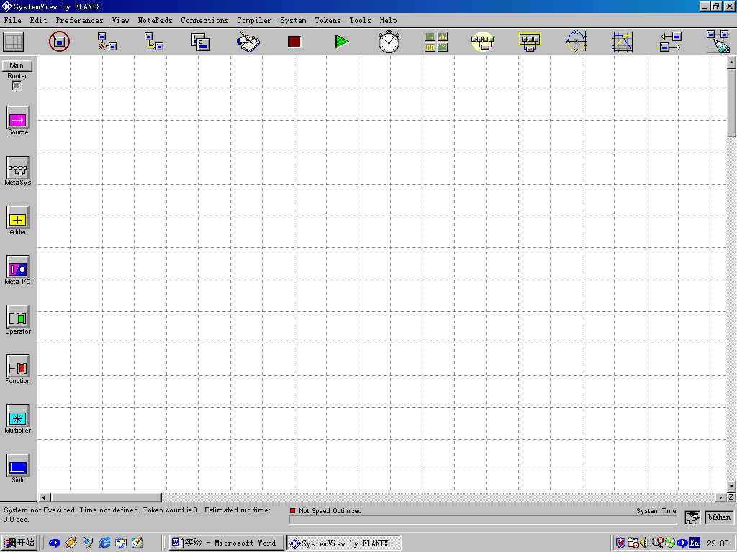
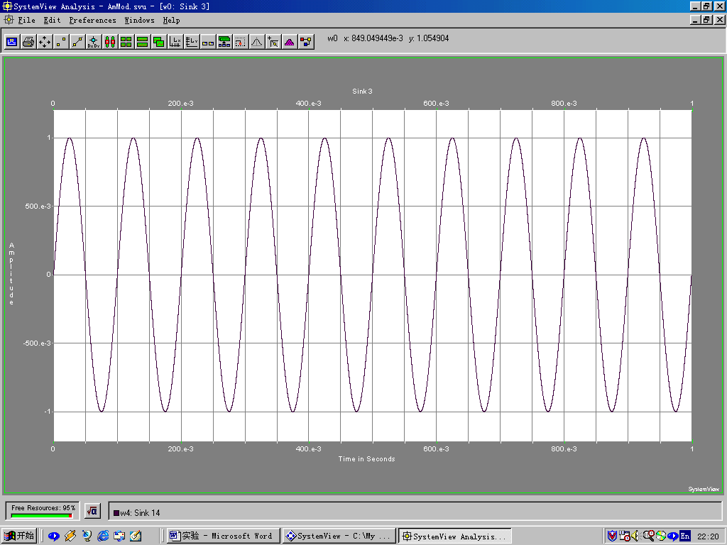
系统窗
分析窗

附图4-1 Systemview的操作窗和分析窗
Systemview 包含了丰富的可供选择的库， 用于建立用户自己的仿真系统模型。具体包括：信源库、操作库、函数库、接收器。
三．Systemview操作举例
作为练习，这里给出一个简单示例：产生一个正弦波并对其进行平方运算。具体操作步骤如下：
1.启动Systemview，进入系统窗。
2.由元件库中拖动“Source”图符到系统窗，双击该图符出现信号源选择窗口，单击“Sinusoid”并再单击“Parameters”钮后显示参数设置对话框。在“Frequency”框内输入4，幅度框内输入1，初始相位框内输入0，这样就定义了一个幅度为1伏，频率为4Hz，相位为0度的正弦信号源。
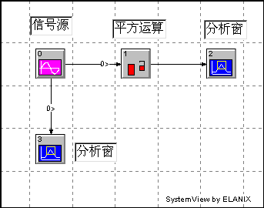
3. 由元件库中拖动“Function”图符到系统窗，双击该图符出现函数选择窗口，单击“Algebraic”钮，并选择“a^x”函数，再单击“Parameters”钮后显示参数设置对话框。在“exponent”指数框内输入2，这样就定义了一个平方运算符。
附图4-2 连线图
4. 由元件库中拖动“Sink”图符到系统窗，双击该图符出现信号接收器选择窗口，选择“Analysis”分析窗作为结果显示窗口。单击“Duplicate Tokens”按钮，用鼠标点击该图符后可再复制一个。
5.按照附图4-2界面将各图符连接起来。
6.下面进行系统定时设置。单击系统窗上的“System Time”钮，出现系统定时窗口。在“Number of Samples”框内输入128，或着单击“Set for FFT”按钮，这样就可在分析窗内计算其频谱。
7.单击“Run System”按钮开始运行系统。
8.单击“Analysis”按钮进入分析窗，这时应看到两个图形，一个是4Hz的正弦波，另一个是8Hz的正弦波。如果没有图形显示，单击工具栏上的“Open All Windows”按钮。
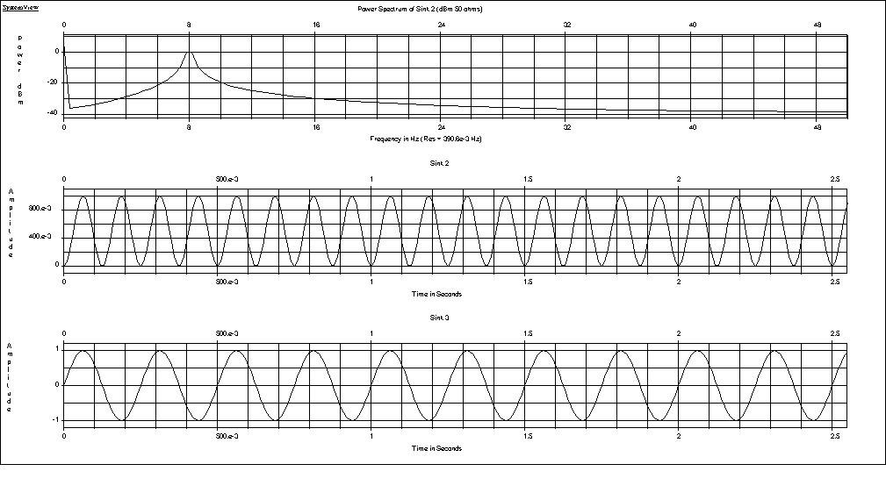
9.计算频谱。单击左下角的“Sink Calculator”按钮，出现一对话框，单击“Spectrum”按钮，再单击“Power Spectrum[dBm in 50 ohms]按钮，在“select one windows”窗中选择要显示频谱的窗口，这里选择“W0”。单击“OK”后返回分析窗，这时可以看到经平方运算后8Hz波形的频谱。

